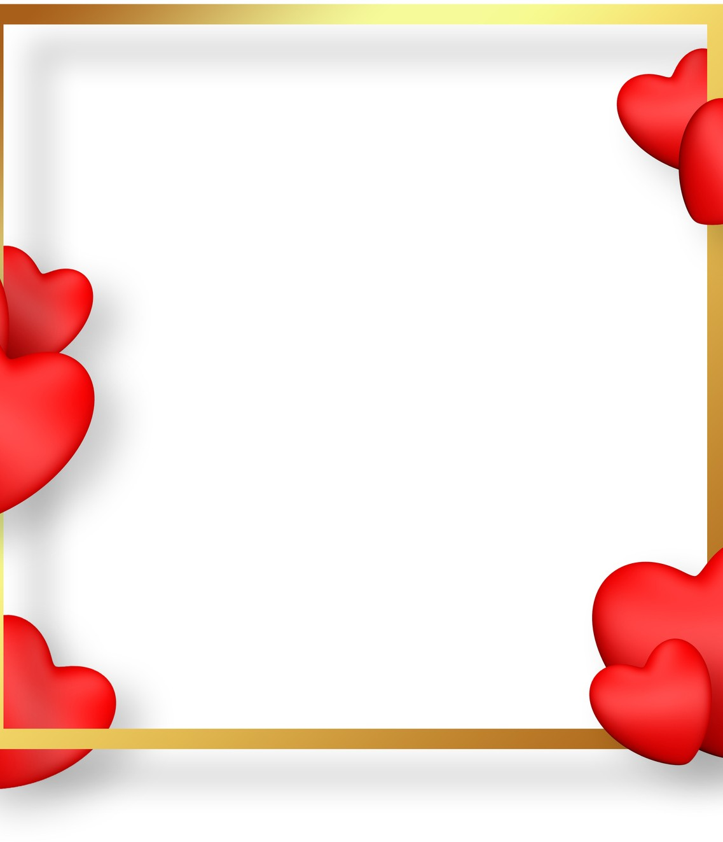

Hola

Febrero

Mes del amor